

# Undang-undang Pemancingan Rekreasi Pulu Cocos (Keeling) 2022

Surat Fakta

**August 2022**

## Undang-undang pemancingan rekreasi baru telah diperkenalkan untuk Pulu Cocos (Keeling) (CKI)

Pada 6 April 2022, Cocos (Keeling) Islands Applied Laws Amendment (Fish Resources Management) Ordinance 2022 mulai digunakan – membentukkan udang-undang pemancingan pertama khas yang memenuhi keperluan dan kepentingan masyarakat CKI dan alam lautannya yang unik.

Kerajaan Australia telah bekerja rapat dengan masyarakat tempatan dan Cocos Marine Care untuk membuat undang-undang pemancingan rekreasi tempatan yang diasaskan dengan penyelidikkan yang melebini 10 tahun dan pendapat masyarakat CKI.

## Komiti Penasihat Perikanan CKI

Sebahgian daripada tindakkan pengurusan perikanan yang bekerjasama, sebuah perkra yang penting dalam undang-undang baru ini adalah pembangunan Komiti Penasihat Perikanan CKI. Komiti penasihat adalah pihak penting untuk nasihat yang diberikan kepada Minister mengenai perkara perikanan tempatan.

Memba-memba daripada komiti penasihat dilantik oleh Minister untuk kebolehan mereka untuk menyumbang terhadap pengurusan perikanan yang bertahan di CKI.

Mengakui keahlian tempatan mereka dan bekerja dalam membentuk pengurusan pemancingan rekreasi, memba-memba Cocos Marine Care membangunkan asas membership komiti penasihat yang baru. Memba Cocos Marine Care dikenali melalui proses tradisi “setuju”, dimana seorang voluntir dipersetujukan untuk menjadi wakil untuk masyarakat.

## Undang-undang baru

Oleh kerana jauh terlepasnya CKI, jumlah ikan disekitar pulu bergantung kebanyakkan kepada keturunan dan bibit tempatan untuk menetapkan dan menambahkan jumlahnya. Kalau tidak diurusi dengan baik, mereka terancam oleh keadaan alam yang bertukaran dan tekanan daripada pemancingan.

Oleh itu, tindakkan masyarakat dan berdasar sains untuk mengurusi perikanan CKI telah dibuat.

Untuk menjaga jumlah ikan, undang-undang baru mengandungi perkara-perkara penting yang berikut:

* Batas pendapatan harian untuk ikan tundaan, demersal dan ikan dilagun, rajungan, kima, gong-gong dan udang
* Batas saiz paling kecil untuk ikan-ikan demersal dan lagun, dan udang
* Keperluan untuk ikan didapat secara sepenuhnya, sebagai fish trunks atau filt berkulit
* Keperluan untuk gong-gong membersar sepenohnya dengan jeriji kulitnya tertutup
* Jenis yang dijaga keseluruhnya, iaitu tidak boleh diambil maskali
* Batas yang dimilik di airport untuk export ikan diluar pulu sebanyak:
* 5 kilograms (kg) ikan,
* 2 kg gong-gong dan
* 2 kg kima (clam) untuk setiap orang.
* Kontrol pekakas pemancingan, temasuk pembatasan terhadap jaring dan saiz mata jaring
* Kawasan yang dijaga untuk menjaga ikan iju dan gong-gong
* Penutupan menjaring dikawasan utara lagun Pulu Panjang atau Telok Rumah Bengkok
* Pengaturan pemancingan untuk keperluan kebudayaan untuk mengizinkan mengambil ikan untuk acara kebudayaan yang penting.

Untuk keterangan selanjutnya, silah hubungi:

* [Cocos (Keeling) Islands Applied Laws Amendment (Fish Resources Management) Ordinance 2022](https://www.legislation.gov.au/Details/F2022L00542)
* Department of Transport, Regional Development, Communications and the Arts melaui email [IOTfisheries@infrastructure.gov.au](mailto:iotfisheries@infrastructure.gov.au).

## Pemeriksaan dan pembaruan undang-undang baru

Untuk manfaat masyarakat CKI, pengurusan yang bertahanan jumlah ikan tempatan tetap menjadi fokus Kerajaan Australia.

Sebagai penghargaan masyarakat, keadaan alam dan jumlah ikan mungkin bertukar dimasa hadapan, pentingnya untuk undang-undang dibarukan bilanya keterangan baru telah didapat.

Perhatian dan penyelidikkan yang berterusan akan membantu menasihati petukaran terhadap undang-undang dimasa hadapan. Ini temasuk pendapat masyarakat melalui sains penduduk, menjaga pendapatan dan usaha oleh pemancing rekreasi, pemeriksaan jumlah dan penyelidikkan sains yang lain.

Komiti Penasihat Perikanan CKI memain peranan yang penting dalam memimbing aktiviti sains dan penyelidikkan yang dijalankan di CKI dan memberitahukan segala petukaran terhadap undang-undang pemancingan untuk memastikan pertahanan jumlah ikan tempatan.

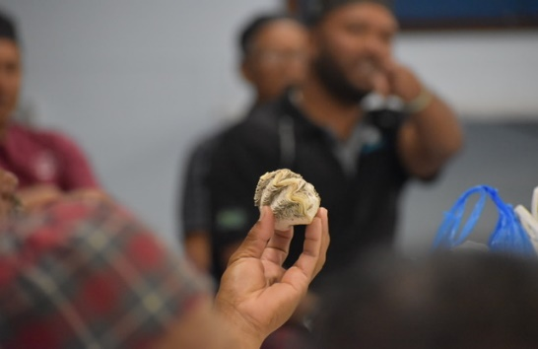 Tin boat with two people sitting under a canopy over the top of the boat.